 | 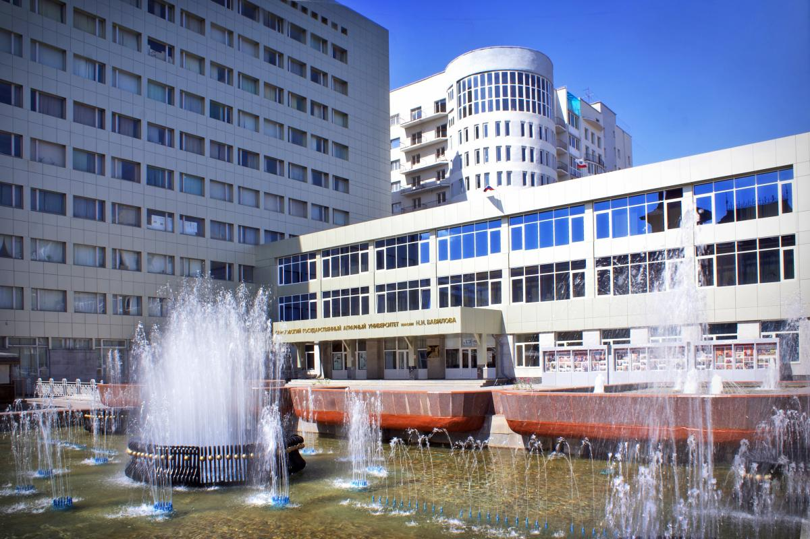 | 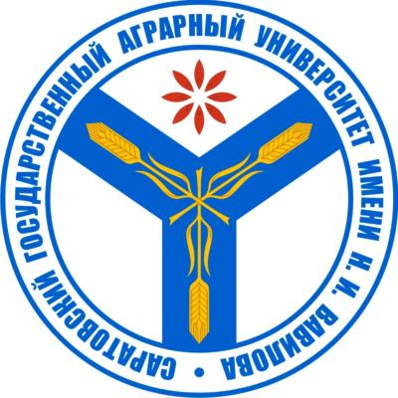

ПРОГРАММА

МЕЖДУНАРОДНОЙ
НАУЧНО-ПРАКТИЧЕСКОЙ КОНФЕРЕНЦИИ

«МОЛОДЕЖЬ, ВЛАСТЬ, ОБЩЕСТВО:
ПРОБЛЕМЫ И ПЕРСПЕКТИВЫ ВЗАИМОДЕЙСТВИЯ»

27–28 мая 2021

САРАТОВ
2021

ОРГАНИЗАТОРЫ КОНФЕРЕНЦИИ

Министерство сельского хозяйства Саратовской области
Министерство образования Саратовской области
Министерство молодежной политики и спорта Саратовской области
Белорусская государственная орденов Октябрьской Революции
и Трудового Красного Знамени сельскохозяйственная академия
Ташкентский государственный аграрный университет
Казахский агротехнический университет имени С. Сейфуллина
Международный образовательный центр «Gaudeamus»
ФГБОУ ВО Саратовский государственный агарный университет
им. Н.И. Вавилова
Факультет экономики и менеджмента
Кафедра «Социально-правовые и гуманитарно-педагогические науки»

Место проведения конференции:
Российская Федерация, Саратов, Театральная пл. 1
Учебный комплекс № 1, ауд. № 110 им. Б.З. Дворкина

Регламент работы (доклады и выступления)
Пленарное заседание – 15 минут
Секционные заседания – 10 минут
Выступления в прениях– 5 минут -

Организационный комитет конференции

Дудникова Елена Борисовна – председатель, доктор социологических наук профессор, и.о. декана факультета экономики и менеджмента, зав. кафедрой «Социально-правовые и гуманитарно-педагогические науки» Саратовского государственного аграрного университета им. Н.И. Вавилова.
Члены оргкомитета
Шалаева Надежда Владимировна – доктор исторических наук, профессор кафедры «Социально-правовые и гуманитарно-педагогические науки» Саратовского государственного аграрного университета им. Н.И. Вавилова.
Саидов Мухаммад Али Хакимович (г. Ташкент, Республика Узбекистан) – уполномоченный ректора по международному сотрудничеству с СНГ, заведующий кафедрой «Агрологистика» Ташкентского государственного аграрного университета.
Носкова Светлана Андреевна (г. Горки, Республика Беларусь)– кандидат филологических наук, начальник отдела по международному сотрудничеству Белорусской государственной орденов Октябрьской Революции Трудового Красного Знамени сельскохозяйственной академии.
Антипова Фарида Якубовна (г. Уральск, Республика Казахстан) – кандидат экономических наук, руководитель Международного образовательного холдинга «Gaudeamus»
Перевезенцев Александр Леонидович (г. Актобе, Республика Казахстан)–кандидат исторических наук, доцент кафедры «Отечественная история и исторические дисциплины» Актюбинского регионального государственного университета им. К. Жубанова

Порядок проведения конференции

27 мая 2021 г.
10.00–12.00 – регистрация участников конференции

12.00–15.00 (11.00–14.00 МСК) – пленарное заседание (ауд. 110)

16.10–18.00 – секционные заседания

28 мая 2021 г.
10.00–15.00 – секционные заседания

ПЛЕНАРНОЕ ЗАСЕДАНИЕ
27 мая 2021 г.
12.00, ауд. 210

Приветственное слово
Шьюрова Наталья Александровна – к. с/х. н., доцент, проректор по воспитательной и социальной работе СГАУ имени Н.И. Вавилова, зав. кафедрой «Растениеводства, селекции и генетики»
Дудникова Елена Борисовна – председатель, д–р соц. н., профессор, и.о. декана факультета экономики и менеджмента, зав. кафедрой «Социально-правовые и гуманитарно-педагогические науки» Саратовского государственного аграрного университета им. Н.И. Вавилова.
Саидов Мухаммад Али Хакимович (г. Ташкент, Республика Узбекистан)– уполномоченный ректора по международному сотрудничеству с СНГ, заведующий кафедрой «Агрологистика» Ташкентского государственного аграрного университета.
Носкова Светлана Андреевна (г. Горки, Республика Беларусь) – кандидат филологических наук, начальник отдела по международному сотрудничеству Белорусской государственной орденов Октябрьской Революции Трудового Красного Знамени сельскохозяйственной академии.

Пленарное заседание
12.30 ауд.110

Председатель – Шьюрова Наталья Александровна – к. с/х. н., доцент, проректор по воспитательной и социальной работе СГАУ имени Н.И. Вавилова, зав. кафедрой «Растениеводства, селекции и генетики»

Концепт«Молодежная политика»в научном дискурсе конца 1980– начала 1990-х гг.
Демидова Елена Игоревна – д-р ист. н., профессор кафедры Отечественной истории и историографии Саратовского национального исследовательского государственного университета ми. Н.Г. Чернышевского (РФ)

Опыт Белорусской государственной сельскохозяйственной академии в подготовке специалистов для АПК Республики Беларусь
Носкова Светлана Андреевна – к. филолог. н., доцент, начальник отдела по международному сотрудничеству Белорусской государственной орденов Октябрьской Революции и Трудового Красного Знамени сельскохозяйственной академии (г. Горки, Республика Беларусь)
Чечеткин Александр Сергеевич – к. экон. н. и к.филолог. н., доцент, директор института повышения квалификации и переподготовки кадров Белорусской государственной орденов Октябрьской Революции и Трудового Красного Знамени сельскохозяйственной академии (г. Горки, Республика Беларусь)

Процесс генерализации ценностей молодежи (онлайн)
Акабирова Дилоро Нигматовна – к. э. н., доцент кафедры «Агрологистика»Ташкентский государственный аграрный университет (г. Ташкент, Республика Узбекистан)

Молодежь как ключевой ресурс российского общества: новые тренды социальных практик и активности
Логинова Лариса Викторовна – д-р соц. н., профессоркафедры истории, политологии и социологии Саратовской государственной юридической академии (РФ)

Молодежь как двигательсоциального прогресса
Лысикова Ольга Валерьевна – д-р соц. н., профессор кафедры «Бизнес-технологии и логистика» и «Философия, социология, психология», Саратовского государственного технического университета имени Гагарина Ю.А., программный директор Образовательного центра коллективной работы «Точка кипения», Председатель Общественного советапри комитете по туризму Саратовской области, Общественный представитель и эксперт Агентства стратегических инициатив в Саратовской области (РФ)

Поколение Z: социокультурный анализ
Листвина Евгения Викторовна – д-р филос. Н., профессор, зав. кафедрой философии культуры и культурологии Саратовского национального исследовательского государственного университета им. Н.Г. Чернышевского (РФ)
Мораль и нравственность: их влияние на формирование личности в современном обществе (онлайн)
Сиволап Татьяна Евгеньевна – к. ист. н., доцент кафедры проектной деятельности в кино и телевидении Санкт-Петербургского государственного института кино и телевидения;
Виватенко Сергей Валентинович – к. ист. н., доцент кафедры проектной деятельности в кино и телевидении Санкт-Петербургского государственного института кино и телевидения (РФ)

Специфика формирования исторической памяти российской молодежи в условиях цифровизации общества
Учаев Антон Николаевич – д-р, ист. н., профессор кафедры «История и культурология» Социально-экономического института Саратовского государственного технического университета имени Гагарина Ю.А. (РФ)

Социальный портрет молодого политика
Булгаков Сергей Викторович – к. соц. н., доцент кафедры «Социально-правовые и гуманитарно-педагогические науки» Саратовского государственного аграрного университета им. Н.И. Вавилова (РФ)

Организация медиаобразовательных занятий по формированию межэтнической толерантности современных студентов (онлайн)
Челышева Ирина Викториновна – к. пед. н., доцент, зав. кафедрой педагогики и социокультурного развития личности Ростовского государственного экономического университета (РИНХ), вице-президент Ассоциации кинообразования и медиапедагогики Российской Федерации (г. Ростов-на-Дону, РФ)

Медиапотребление белорусской молодежи в социологическом фокусе (онлайн)
Посталовский Александр Владимирович – к. соц. н., Центр социологических и политических исследований Белорусский государственный университет (г. Минск, Республика Беларусь)

28 мая 2021 г.
Секция
Молодежная политика в XX в.: осмысление исторического опыта
10.00 ауд. 260

Председатель секции – Гижов Владимир Александрович, к. ист. н., доцент кафедры «Социально-правовые и гуманитарно-педагогические науки» Саратовского государственного аграрного университета им. Н.И. Вавилова (РФ)

Доклады
Уроки исторической памяти Донбасса
Филатов Юрий Иванович – к. ист. н., доцент кафедры истории России и славянских народов Донецкого национального университета (Донецкая народная республика)

Проблема исторической памяти и вопросы военно-патриотической работы с молодежью (на примере деятельности поискового отряда «Добрые руки»)
Цесарь Вячеслав Алексеевич – аспирант кафедры «Социально-правовые и гуманитарно-педагогические науки» Саратовского государственного аграрного университета им. Н.И. Вавилова (РФ)

Образовательная политика государства среди молодежи: исторический опыт 1920-х гг.
Костычева Анастасия Александровна – аспирант кафедры «Социально-правовые и гуманитарно-педагогические науки» Саратовского государственного аграрного университета им. Н.И. Вавилова (РФ)

Образ комсомолки в советской культуре 1920-х гг.
Харченко Инна Аликовна – аспирант кафедры «Социально-правовые и гуманитарно-педагогические науки» Саратовского государственного аграрного университета им. Н.И. Вавилова (РФ)

Бухара молодежь и новые методы в начале XX в.
Элова Дилноза Давлатовна – докторант Бухарский государственный университет (г. Бухара, Республика Узбекистан)

Повседневность сельской молодежи в годы Великой Отечественной войны.
Романченко Валерий Яковлевич – д-р ист. н., профессор кафедры «Социально-правовые и гуманитарно-педагогические науки» Саратовского государственного аграрного университета им. Н.И. Вавилова (РФ)

Некоторые аспекты жизнедеятельности молодого населения российской деревни в послевоенный период: вторая половина 1940-х – начало 1960-х гг.
Ищенко Юрий Владимирович – к. ист. н., доцент кафедры общественного здоровья и здравоохранения (с курсами правоведения и истории медицины) Саратовского государственного медицинского университета им. В.И. Разумовского (РФ)

Молодежь и власть в первые послевоенные годы (1945-1953 гг.)
Гижов Владимир Александрович – к. ист. н., доцент кафедры «Социально-правовые и гуманитарно-педагогические науки» Саратовского государственного аграрного университета им. Н.И. Вавилова (РФ)

Молодежная политика в СССР в 80-е г.г. ХХ века: основные приоритеты
Федорова-Кузнецова Ирина Владимировна – к. ист. н., доцент кафедры «Социально-правовые и гуманитарно-педагогические науки» Саратовского государственного аграрного университета им. Н.И. Вавилова (РФ)

Секция
Инновационные методы организации учебного процесса глазами студенческой молодежи
10.00. ауд. 293

Председатель секции – Шалаева Светлана Станиславовна – к. ист. н., доцент кафедры «Социально-правовые и гуманитарно-педагогические науки» Саратовского государственного аграрного университета им. Н.И. Вавилова (РФ)

Доклады
Инновационный образовательный процесс в высшей школе
Блохин Виктор Николаевич – к. соц. н., доцент кафедры социально-гуманитарных дисциплин Белорусской государственной орденов Октябрьской Революции Трудового Красного Знамени сельскохозяйственной академии (г. Горки, Республика Беларусь).

Инновационные методы организации учебного процесса глазами студенческой молодежи
Гаврилова Марина Николаевна – старший преподаватель кафедры лингвистических дисциплин Белорусской государственной орденов Октябрьской Революции Трудового Красного Знамени сельскохозяйственной академии (г. Горки, Республика Беларусь).

Инновационные образовательные технологии в современном вузе
Капичников Александр Иванович – к. пед. н., доцент кафедры «Социально-правовые и гуманитарно-педагогические науки» Саратовского государственного аграрного университета им. Н.И. Вавилова (РФ)

К вопросу об инновационной воспитательной среде ВУЗа
Кораблина Любовь Евгеньевна – старший преподаватель, начальник Центра студенческих бизнес-инициатив и социокультурных проектов, кафедра менеджмента Российского государственного аграрного заочного университета (ФГБОУ ВО РГАЗУ) (г. Балашиха, РФ)

Понятие педагогического сотворчества (включая кураторство) и вопросы его проблематизации в воспитательном процессе
Лазарчук Елена Адамовна – магистр юридических наук, старший преподаватель кафедры общепрофессиональных и специальных юридических дисциплин, Белорусской государственной орденов Октябрьской Революции и Трудового Красного Знамени сельскохозяйственной академии» (г. Горки, Республика Беларусь)

Реализация политики государства по патриотическому воспитанию молодого поколения на современном этапе
Шевельков Анатолий Иванович – к. ист. н., доцент, независимый исследователь (г. Коломна, РФ)

Организация работы с молодежью в региональном аграрном вузе в 1960–1970-е годы (опыт Курской ГСХА)
Пигорева Ольга Владимировна – д-р ист. н., профессор кафедры экономики, управления и гуманитарных наук Курской государственной сельскохозяйственной академии имени И.И. Иванова (г. Курск, РФ)

Синтез художественной и специальной литературы - инновационный метод изучения гуманитарных наук
Пряхина Татьяна Михайловна – д-р юр. н., профессор кафедры государственно-правовых дисциплин школы права Института права и управления Московского городского педагогического университета (г. Москва, РФ)
Шалаева Светлана Станиславовна – к. ист. н., доцент кафедры «Социально-правовые и гуманитарно-педагогические науки» Саратовского государственного аграрного университета им. Н.И. Вавилова (РФ)

Использование интерактивных методов обучения при формировании профессиональных качеств специалиста АПК
Шатравко Наталья Семеновна – к. фил. н., зав. кафедрой социально-гуманитарных дисциплин Белорусской государственной орденов Октябрьской Революции и Трудового Красного Знамени сельскохозяйственной академии» (г. Горки, Республика Беларусь)

Теоретический подход к изучению личностного потенциала, как фактора субъективного благополучия студентов
Измайлова Юлия Марсовна – к. пед. н., доцент кафедры «Социально-правовые и гуманитарно-педагогические науки» Саратовского государственного аграрного университета им. Н.И. Вавилова (РФ)
Пискарева Елена Марсовна – к. пед. н., учитель немецкого языка МОУ СОШ 45 (г. Саратов, РФ)

Секция
Ценностный мир молодежи
13.00 ауд. 293

Председатель секции – Ножкина Ирина Александровна – к. соц. н., доцент кафедры «Социально-правовые и гуманитарно-педагогические науки» Саратовского государственного аграрного университета им. Н.И. Вавилова (РФ)

Доклады
Личность и аспекты молодежной политики Узбекистана
Саидов Мухаммад Али Хакимович – д-р экон. н., профессор, зав. кафедрой «Агрологистика» Ташкентского государственного аграрного университета (г. Ташкент, Республика Узбекистан)

Ценность семьи в социализации и духовно-нравственном развитии молодёжи
Саидова Камола Усканбаевна – д-р философии (PhD), старший преподаватель кафедры «Экология и природопользование» филиал «Астраханский государственный технический университет» в Ташкентской области (г. Ташкент, Республика Узбекистан)

Молодежь Узбекистана: вызовы и перспективы
Ахмедов Тулкинбек Хайдарович – к. э. н., доцент кафедры «Агрологистика» Ташкентского государственного аграрного университета (г. Ташкент, Республика Узбекистан)

Новый этап в развитии молодежной политики в Узбекистане
Ашурметова Нигора Азатбековна – к. э. н., доцент кафедры «Агрологистика» Ташкентского государственного аграрного университета (г. Ташкент, Республика Узбекистан)

Цифровая трансформация общества и ценностный мир молодежи
Шалаева Надежда Владимировна – д-р ист. н., профессор кафедры «Социально-правовые и гуманитарно-педагогические науки» Саратовского государственного аграрного университета им. Н.И. Вавилова (РФ)

Правовое воспитание молодежи как фактор формирования правовой культуры общества
Рубанова Марина Евгеньевна – к. юр. н., доцент кафедры «Социально-правовые и гуманитарно-педагогические науки» Саратовского государственного аграрного университета им. Н.И. Вавилова (РФ)

Поддержка молодежи и забота о нём – историческая ценность нашего народа
Иноятов Сулейман Иноятович – д-р ист. н., профессор кафедры «Идеи национальной независимости» Бухарского государственного университета (г. Бухара, Республика узбекистан)
Арипова Халима Ариповна – к. пед. н., доцент кафедра русского языка и литературы Бухарского государственного университета (г. Бухара, Республика Узбекистан)

Правовая культура в системе общественных ценностей молодёжи
Кулагина Ольга Владимировна – к. пед. н., доцент кафедры «Социально-правовые и гуманитарно-педагогические науки» Саратовского государственного аграрного университета им. Н.И. Вавилова (РФ)

Вопросы трансформации ценности семьи в современном обществе.
Ножкина Ирина Александровна – к. соц. н., доцент кафедры «Социально-правовые и гуманитарно-педагогические науки» Саратовского государственного аграрного университета им. Н.И. Вавилова (РФ)

Влияние социальных сетей на ценностные ориентации молодежи современной России
Поздникин Алексей Анатольевич – к. ист. н., доцент кафедры «Социально-правовые и гуманитарно-педагогические науки» Саратовского государственного аграрного университета им. Н.И. Вавилова (РФ)

Экологическая культура современной молодежи (по материалам социологических исследований)
Посталовская Ольга Александровна – к. полит. н, кафедры политологии Белорусского государственного экономического университета (г. Минск, Республика Беларусь)

Изменение религиозного сознания молодёжи в XXI в. в России
Ронжина Наталья Владимировна – д-р пед. наук, профессор кафедра философии и права Российского государственного профессионально-педагогического университета (г. Екатеринбург, РФ)

Мемориальная память Великой отечественной войны в сознании современной молодежи
Царина Мария Александровна – аспирант кафедра истории, краеведения и методики преподавания истории Гуманитарно-педагогической академии (филиал) Крымского федерального университета им. В. И. Вернадского» ( г. Ялта, РФ)

Формирование патриотического воспитания с использованием медиаобразования
Цынко Дарья Олеговна – аспирант кафедры «Экономическая теория» Ростовского государственного экономического университета (РИНХ) (г. Ростов-на-Дону, РФ)

Секция
Социальные и поведенческие практики молодежи: традиции и новации
13.00 ауд. 260

Председатель секции – Рыжкова Ирина Васильевна – к. пед. н., доцент кафедры «Социально-правовые и гуманитарно-педагогические науки» Саратовского государственного аграрного университета им. Н.И. Вавилова (РФ)

Доклады
Медиация в молодежной среде: проблемы и перспективы
Буева Анастасия Олеговна – к. полит. н., доцент кафедры политологии Белорусского государственного экономического университета (г. Минск, Республика Беларусь)

Религиозные практики молодежи в условиях современного секуляризированного мира
Соколов-Брехунцов Максим Александрович – аспирант кафедры «Социально-правовые и гуманитарно-педагогические науки» Саратовского государственного аграрного университета им. Н.И. Вавилова (РФ)

Акционизм как социальные поведенческие практики молодежи (на примере культурного пространства «Револьт-Центра»)
Казакова Галина Михайловна – Доктор культурологии Профессор кафедры культурологии и педагогической антропологии Сыктывкарского государственного университета имени Питирима Сорокина
Терещук Ангелина Григорьевна – Сыктывкарский государственный университет имени Питирима Сорокина

Распространенность наркомании среди молодежи (онлайн)
Гришин Сергей Евгеньевич – д-р полит. н., профессор кафедры «История и культурология» Социально-экономического института Саратовского государственного технического университета имени Гагарина Ю.А. (РФ)

Социальные и поведенческие практики молодежи в контексте воспитательной работы в вузе
Колобова Анна Евгеньевна – к. соц. н., доцент кафедры Бизнес-технологии и логистика Саратовского государственного технического университета имени Гагарина Ю.А. (РФ)

Деятельность молодежного клуба в вузе как способ развития социальной активности студентов
Решецкая Татьяна Николаевна – к. ист. н., доцент кафедры общепрофессиональных и специальных юридических дисциплин Белорусской государственной орденов Октябрьской Революции и Трудового Красного Знамени сельскохозяйственной академии (г. Горки, Республика Беларусь)

Социальные и поведенческие практики образовательного процесса китайской и российской молодежи в условиях пандемии
Зарецкая Светлана Александровна – к. фил..н., ассистент – профессор Тамканского университета (Тайвань)
Рыжкова Ирина Васильевна – к. пед. н., доцент кафедры «Социально-правовые и гуманитарно-педагогические науки» Саратовского государственного аграрного университета им. Н.И. Вавилова (РФ)

Волонтерское движение в Крыму на современном этапе
Шендрикова Снежана Павловна – д-р ист. н., профессор кафедра истории, краеведения и методики преподавания Института филологии, истории и искусств Гуманитарно-педагогической академии (филиала) в г. Ялта Крымского федерального университета имени В.И. Вернадского

К вопросу о правовом статусе молодого специалиста в Республике Беларусь
Северцова Татьяна Вячеславовна – старший преподаватель кафедры общепрофессиональных и специальных юридических дисциплин Белорусской государственной орденов Октябрьской Революции и Трудового Красного Знамени сельскохозяйственной академии (г. Горки, Республика Беларусь)

Проблемы и перспективы трудоустройства выпускников аграрных вузов
Шмыгина Оксана Николаевна – к. ист. н., директор музея истории СГАУ, доцент кафедры «Социально-правовые и гуманитарно-педагогические науки» Саратовского государственного аграрного университета им. Н.И. Вавилова (РФ)

Особенности адаптации российских студентов к рынку труда
Крайнов Андрей Леонидович – к. филос. н., доцент кафедры «Социально-правовые и гуманитарно-педагогические науки» Саратовского государственного аграрного университета им. Н.И. Вавилова (РФ)

Актуальные навыки для формирования у молодежи в контексте четвертой промышленной революции
Денисова Мария Андреевна – магистрант кафедры организации работы с молодежью Института физической культуры спорта и молодежной политики Уральского федерального университета имени первого Президента России Б.Н. Ельцина (г. Екатеринбург, РФ)

Творческая деятельность как способ социализации воспитанников социально-реабилитационных учреждений
Кузяева Татьяна Сергеевна – магистрант кафедры организации работы с молодежью Института физической культуры, спорта и молодежной политики Уральского федерального университета имени первого Президента России Б.Н. Ельцина (г. Екатеринбург, РФ)

Молодежный туризм в Саратовской области: ценностные основания и проектная деятельность
Шустер Светлана Николаевна – магистрант Саратовского государственного технического университета имени Гагарина Ю.А. (РФ)

Современные методы взаимодействия с представителями поколения Z в рамках системы профориентации молодежи (на примере ООО «Газпром трансгаз Екатеринбург»)
Уфимцев Борис Александрович – магистрант кафедры организации работы с молодежью Института физической культуры, спорта и молодежной политики Уральского федерального университета имени первого Президента России Б.Н. Ельцина (г. Екатеринбург, РФ)

